**Конспект интегрированного урока**

**по теме «Бюджет»**

**Цель урока:** Обобщение, систематизация и углубление полученных знаний по обществознанию и математике и их применение при подготовке к ОГЭ.

**Цель урока**: познакомить учащихся с экономической жизнью семьи, семейным бюджетом, правилами его формирования, применение полученных знаний при подготовке к ОГЭ.

**Обучающие**: проверить степень усвоения обучающимися основных понятий.

**Развивающие**: развивать логическое мышление, умения планировать семейный бюджет.

**Воспитательные**: формировать навыки самостоятельности, аккуратности, культуры потребления.

**Ожидаемые результаты:**

**Предметные:** углубить и закрепить знания обучающимися основных понятий и терминов по теме «Бюджет. Семейный бюджет» через практическую деятельность.

**Метапредметные**: уметь применять теоретические знания по обществознанию, экономике и математике в быту.

**Личностные:** научиться работать в группе, воспитывать ответственность, инициативность; способствовать развитию нравственных и экономических качеств личности и воспитанию правильного отношения к общечеловеческим ценностям

**Основные понятия:** экономика, семейный бюджет, расход и доход семейного бюджета, виды расходов, сбалансированный, профицитный и дефицитный бюджет

**Формы работы:** групповая, индивидуальная.

**Межпредметные связи:** экономика, математика, обществознание, информатика.

**Оборудование:** проектор, интерактивная доска, электронная презентация;

**Тип урока:** деловая игра.

**Технологии:** критического мышления, проектная.

Ход урока

|  |  |  |
| --- | --- | --- |
|  |  |  |
| Организационный этап | *Эпиграф*  *«Приобретение денег требует доблести; сохранение денег требует ассудительности; трата денег требует искусства»*  *Авербах Бертольд*  *- Сегодня у нас необычный урок, его будут вести два учителя: обществознания и математики* |  |
| Актуализация  (5 мин) | -На прошлом уроке мы изучили тему «Бюджет». Давайте посмотрим мультипликационный фильм и попробуем определить тему сегодняшнего урока.  *Просмотр мультипликационного фильма.*  - Как, на ваш взгляд, можно сформулировать тему урока?  ***Тема урока: «Семейный бюджет»***  -Скажите, какую проблему вы увидели в м/ф?*……………слайд*  - Почему эта проблема актуальна?  - Новую тему мы предлагаем вам рассмотреть **в форме проекта.**  Давайте вспомним этапы работы над проектом ……………...*слайд*  1. Анализ проблемы, формулировка темы, постановка цели и задач проекта. 2.  Сбор и изучение информации по теме проекта.  3. Выполнение запланированных задач. 4.  Презентация результатов проекта. - Первый этап мы почти реализовали – определили тему и проблему проекта.  - А теперь давайте сформулируем *гипотезу, цели и задачи урока-проекта*  -Как можно сформулировать **гипотезу**?  **Гипотеза: *Если определить основные методы экономии семейного бюджета, то с их помощью можно в разы сократить расходы.***  - Определите **цель** нашего проекта**: - *уметь правильно составлять семейный бюджет***  **- Определим задачи:**  1. раскрыть понятие «семейный бюджет»  2. определить его структуру  3. научиться грамотно составлять и рассчитывать семейный бюджет…………………***слайд*** | Ответы обучающихся:  - Тема урока – «Семейный бюджет»  **Проблема:** как грамотно управлять семейным бюджетом?  Эта тема будет актуальна всегда. Ведь бюджет - важное условие благополучия семейной жизни. Именно он диктует стиль жизни семьи, определяет возможность тех или иных трат. Если члены семьи будут знать что такое семейный бюджет, уметь планировать свои расходы, находить оптимальные пути увеличения собственных доходов, знать и учитывать в планировании потребности каждого члена семьи, то такая семья будет легко решать все свои проблемы.  Обучающиеся называют этапы работы над проектом……..…*слайд*  Этапы работы над проектом (технология А.В. Горячева)   1. Выбор темы. 2. Сбор сведений (сбор, систематизация, хранение информации по теме).   III. Реализация проектов.   1. Презентация (защита проектов).   Ответ обучающихся:  ***если научиться грамотно планировать и рассчитывать семейный бюджет, то можно сэкономить семейные средства?***  Обучающиеся формулируют:  - **Цель урока-**проекта:  ***Правильное составление семейного бюджета.***  - Определение **задач:**  1. раскрыть понятие «семейный бюджет»  2. определить его структуру  3. научиться грамотно составлять и рассчитывать семейный бюджет. |
| Этап усвоения новых знаний или способов действий | - Переходим к следующим этапам нашего проекта.  Предлагаем вам разделиться на группы:………………*слайд* _ теоретики (проведут сбор и изучение нужной информации по теме проекта)  (приложение 1)  _**практики** (рассмотрят конкретные бюджеты трёх виртуальных семей и выскажут своё экспертное мнение о виде их бюджета)  (приложение 2)  _**аналитики** (математики) (представят виды задач на эту тему, встречающиеся в ОГЭ по математике)  (приложение 3)  - Каждая группа получает своё задание.  На фоне музыкального трека  группы выполняют задания. | Обучающиеся делятся на группы, получают задания *_Теоретики:* проведут сбор и изучение нужной информации по теме проекта  *_Практики*: рассмотрят конкретные бюджеты трёх виртуальных семей и высказать своё экспертное мнение виде их бюджета.  _ *Аналитики* (математики) (представить виды задач на эту тему, встречающиеся в ОГЭ по математике)  **У.м.- задание для** третьей группы. Вам скоро предстоит сдать экзамен по математике, один из блоков экзамена задачи с практическим содержанием. Задачи распределены на четыре категории: «Банк», «Дом», «Магазин», «Транспорт».  (Слайд №)  Вам можно выбрать для решения любые три задачи из разных категорий, решить и продемонстрировать решение, и сделать выводы.  Выполняют работу в группах. |
| Первичное закрепление полученных знаний | 1. - Переходим к следующему этапу нашей проектной работы – **защите** проделанной работы   *Группы представляют итоги своей работы.*  1.Защита ***«теоретиков»***  - К какому выводу вы пришли?  (Если мы своевременно будем вносить некоторые корректировки и наведем порядок в своем бюджете, то со временем у нас выработается грамотный подход к планированию бюджета.)  2. Защита ***«практиков»***  - К какому выводу вы пришли?   1. Самый доступный способ улучшить благосостояние– научиться контролировать расходы, и главное - понять, какие покупки нужны, а от каких можно отказаться (покупка сладостей или бесконтрольная трата денег на телефон и интернет), ничего не потеряв при этом.   **ФИЗМИНУТКА ДЛЯ ЗРЕНИЯ**  3. Защита ***«аналитиков»*** -математики  - К какому выводу вы пришли?  (Если мы своевременно будем вносить некоторые корректировки и наведем порядок в своем бюджете, то со временем у нас выработается грамотный подход к планированию бюджета.)  *-* ***Оцените свою работу в группах***  ***(что удалось, что не получилось, над чем хотели бы поработать****)*  **2.**- А теперь заключительный этап работы над проектом:  - ***давайте сделаем общий вывод по проекту.***  - К каким выводам вы пришли, работая над проектом?  Слово теоретикам  ***Теоретики*** | Группы представляют итоги своей работы  Представляют теоретический материал по теме проекта в виде таблицы  Представляют результаты анализа бюджетов виртуальных семей п 3-м типам   1. Чтобы правильно контролировать свой бюджет, необходимо производить несложные экономические расчеты ежедневно, т.е. рассчитать сумму повседневных расходов и стараться придерживаться данных расчетов. 2. Никогда не экономить на всем подряд, ведь нельзя экономить на здоровье, питании, образовании.)   Представляют и объясняют решение математических задач по теме проекта.  **Вывод по проекту**  - Работая над проектом, мы пришли к выводу, что:   1. Для того чтобы эффективно использовать свои доходы, семья должна правильно составить свой бюджет, тщательно продумать покупки и делать сбережения для достижения своих целей. 2. Только разумный подход к формированию потребностей позволит отказаться от покупки той или иной не столь необходимой в данный момент вещи. Разумное формирование потребностей предполагает наличие четкого представления о том, для чего необходима та или иная вещь. 3. При формировании потребностей необходимо исходить из доходов семьи, соизмерять расходную статью бюджета с доходной.   Если все члены семьи будут применять способы экономии семейного бюджета, то за год расходы можно сократить на несколько тысяч рублей. |
| Этап проверки понимания учащимися нового материала  (5мин) | - Предлагаю применить полученные знания на практике и решить один из вариантов ЗАДАНИЯ ИЗ ОГЭ ПО ОБЩЕСТВОЗНАНИЮ  на соответствие  **Самопроверка по образцу**  **3.-** Оцените свою работу в листе самооценки.  **Оценка в листе самооценки**  Выставление отметок | |  |  | | --- | --- | | **доходы** | **расходы** | | **2,8** | **1,3,4,5,6,7,9** |   Обучающиеся выполняют задание  с самопроверкой.  Выставляют оценку в листе самооценки.  Комментирование |
| Этап информирования учащихся о домашнем задании, инструктаж по его выполнению  (3 мин) | **Домашнее задание.**   1. Теоретикам: составить рекомендации по составлению семейного бюджета 2. Практикам: составить кроссворд по теме проекта. 3. Аналитикам: составить задачи на тему «Бюджет. Семейный бюджет.»с решением и составить брошюру. |  |
| Подведение итогов урока. Рефлексия.  (2 мин) | ***Рефлексия***  - Что вам понравилось, был ли для вас урок полезен?  - Ребята, где вы можете использовать полученную на уроке информацию и опыт? | Ответы обучающихся.  Полученные знания и умения можно применить при написании итогового проекта и для подготовки к ОГЭ по обществознанию и математике. |

**Приложение 1**

Слово бюджет имеет французское происхождение и в переводе обозначает “кошелек, сумка”.*Бюджет семьи* — это структура всех доходов и расходов за определенный период времени (месяц или год). Под доходом понимают деньги или материальные ценности, получаемые от предприятия, отдельного лица или какого-либо рода деятельности. Все полученные средства составляют совокупные доходы.

*Расход* — это потребление финансовых поступлений (доходов) на определенные цели, это деньги, которые выделяются из семейного бюджета на определенные нужды.

Бюджет можно представить в виде весов. На одну их чашу помещаем доходы семьи, на другую постепенно ставим гирьки расходов так, чтобы чаши пришли в полное равновесие. Если весы находятся в равновесии: расходы равны доходам — бюджет *сбалансированный.* Когда расходы превышают доходы, тогда говорят, что бюджет имеет *дефицит*. Если же складывается ситуация, при которой доходы больше расходов, то бюджет называется избыточным, *профицитным*.

Сбалансированный бюджет семьи позволяет рационально использовать ее ресурсы и удовлетворять большую часть потребностей.

*Планирование семейного бюджета* дело непростое. Чтобы спланировать сколько и на что будет израсходовано, надо располагать данными не только о доходах и расходах, но и о ценах на товары, которые к сожалению сегодня меняются довольно часто. Большое влияние на доход оказывает инфляция, т. е. выпуск в стране чрезмерного количества денег. Она обесценивает заработки семьи.

Расходы семьи можно разделить на две основные группы: *постоянные и переменные.Постоянные расходы* – это расходы, которые можно осуществить или запланировать на какой-либо период, в течение которого они не меняются. К ним относят покупку основных продуктов питания, плату за квартиру, подписку на периодические изделия, проездной билет и т. д. А *переменные расходы* могут быть единовременными (непредвиденными) и периодическими (сезонными, циклическими). Слайд 6,7

**Приложение 2.**

Таблица учета доходов и расходов семейного бюджета. №1-**дефицитный**

В семье 5 человек: папа, мама, бабушка, дочь учится в среднем профессиональном учебном заведении, несовершеннолетний ребёнок – мальчик, учащийся 5 класса.

|  |  |  |  |
| --- | --- | --- | --- |
| **Доходы** | | **Расходы** | |
| Заработная плата папы | 27 тыс. руб | Налоги и обязательные сборы | 15000руб. |
| Заработная плата мамы | 15 тыс. руб. | Питание | 20тыс. руб |
| Пенсия бабушки | 9тыс 500 руб. | Транспорт | 3000руб.-проезд в общ. транспорте +бензин |
| Пособие на ребёнка | - | Коммунальные и другие ежемесячные платежи | 9000 руб. |
| Стипендия старшей сестры | 2 тыс. 500 руб. | Одежда и обувь | 4500 руб. |
| Доходы от предпринимательской деятельности | - | Вклад |  |
| Доходы от недвижимости(сдача в аренду, продажа) |  | Образование | 1250руб. (канцелярские товары, ДШИ для сына) |
| Доходы от операций с денежными средствами на финансовом рынке (например, вклады, доход от акций) | 1500руб ежемесячно | Связь | 1650руб в месяц |
| % от вклада | 250 руб. ежемесячно | Расходы на погашение кредита | 1500 руб. |
| Прочие расходы | 2500 руб. |
| Личные расходы жены | 1600руб. в месяц |
| Личные расходы мужа | 1500руб. в месяц |
| Личные расходы ребенка (сына) | 1300руб. в месяц |
| Личные расходы старшей сестры | 1400руб. |
| Личные расходы бабушки | 800 руб. |
| Накопления (так как данные деньги мы не тратим то можно их не учитывать) |  |
| **Все доходы** | **55750 руб** | **Все расходы** | **65000 руб** |

Отобразить тип бюджета в диаграмме.

Таблица учета доходов и расходов семейного бюджета. №2-**профицитный**

В семье 4 человека: папа, мама, двое детей: дочь учится в 10 классе, мальчик - учащийся 6 класса.

|  |  |  |  |
| --- | --- | --- | --- |
| **Доходы** | | **Расходы** | |
| Заработная плата папы | 31 тыс. руб. | Налоги и обязательные сборы | 16000руб. |
| Заработная плата мамы | 25 тыс. руб. | Питание | 15тыс. руб. |
| Доходы от предпринимательской деятельности | - | Транспорт | 2000руб.-проезд в общ. транспорте |
| Доходы от недвижимости (сдача в аренду, продажа) | 6000 руб. в месяц |
| Доходы от операций с денежными средствами на финансовом рынке (например, вклады, доход от акций) | 3500руб ежемесячно -доход от акций |
| Коммунальные и другие ежемесячные платежи | 7000 руб. |
| Одежда и обувь | 4500 руб. |
| % от вклада | 1500 руб. ежемесячно | Вклад | - |
| Прибыль от продажи сезонной сельскохозяйственной продукции, выращенной на дачном участке | 10.000руб. с июня по сентябрь | Образование | 1550руб. (канцелярские товары, плата за ДШИ сына) |
| Связь | 1450руб в месяц |
| Расходы на погашение кредита | - |
| Прочие расходы | 2500 руб. |
| Личные расходы жены | 1500руб. в месяц |
| Личные расходы мужа | 1400руб. в месяц |
| Личные расходы сына | 800руб. в месяц |
| Личные расходы старшей сестры | 1300руб. |
| Накопления (так как данные деньги мы не тратим то можно их не учитывать) | Возможные накопления – **12000руб.**  **или**  **17000руб.** |
| **Все доходы**  (в летний сезон +до 10 тыс. руб.= | **67000 руб**  **(77 тыс.** руб.) | **Все расходы**  (в летние месяцы +до 5тыс. руб на полив, поездки на дачу= | **55000 руб**  (**60.000ру**б.) |

Отобразить тип бюджета в диаграмме.

Таблица учета доходов и расходов семейного бюджета. №3 - **сбалансированный**

В семье 4 человека: папа, мама, бабушка, ребёнок – мальчик, 2,5 года

|  |  |  |  |
| --- | --- | --- | --- |
| **Доходы** | | **Расходы** | |
| Заработная плата папы | 28800 руб. | Налоги и обязательные сборы | 15000руб. |
| Заработная плата мамы | 18 тыс. руб. | Питание | 20тыс. руб |
| Пенсия бабушки | 10тыс 500 руб. | Транспорт | 3000руб.-проезд в общ. транспорте +бензин |
| Пособие на ребёнка | 1200 руб. | Коммунальные и другие ежемесячные платежи | 9000 руб. |
|  |  | Одежда и обувь | 5500 руб. |
| Доходы от предпринимательской деятельности | - | Вклад |  |
| Доходы от недвижимости (сдача в аренду, продажа) | 3500руб. | Образование | Плата за дет. сад - 2250руб. |
| Доходы от операций с денежными средствами на финансовом рынке (например, вклады, доход от акций) | 1500руб ежемесячно | Связь | 1550руб в месяц |
| % от вклада | - | Расходы на погашение кредита | - |
| Прочие расходы | 3500 руб. |
| Личные расходы жены | 1600руб. в месяц |
| Личные расходы мужа | 1500руб. в месяц |
| Личные расходы ребенка (сына) | - |
|  | - |
| Личные расходы бабушки | 700 руб. |
| Накопления (так как данные деньги мы не тратим то можно их не учитывать) |  |
| **Все доходы** | **63500руб** | **Все расходы** | **63600 руб** |

Отобразить тип бюджета в диаграмме.

**Выводы**

Работая над проектом, мы пришли к выводу, что для того чтобы эффективно использовать свои доходы, семья должна правильно составить свой бюджет, тщательно продумать покупки и делать сбережения для достижения своих целей.

Только разумный подход к формированию потребностей позволит отказаться от покупки той или иной не столь необходимой в данный момент вещи. Разумное формирование потребностей предполагает наличие четкого представления о том, для чего необходима та или иная вещь.

При формировании потребностей необходимо исходить из доходов семьи, соизмерять расходную статью бюджета с доходной.

Если все члены семьи будут применять способы экономии семейного бюджета, то за год расходы можно сократить на несколько тысяч рублей

**Советы и рекомендации**

Чтоб лучше контролировать свои ежедневные расходы, определите месячную сумму повседневных расходов и разделите ее на количество дней – так в получите сумму, которую без опаски можно потратить за день. Если же вдруг вы потратили больше запланированного, на следующий день готовьтесь экономить, чтобы восстановить баланс.

Никогда не старайтесь экономить на всем подряд – ни к чему хорошему это не приведет. Существуют вещи, на которых экономить нельзя - это полноценное питание, отдых, образование – свое и детей.

И напоследок - время от времени надо анализировать семейные расходы – может быть, какие-то статьи можно убрать, а другие, наоборот, - добавить.

При планировании расходов можно воспользоваться некоторыми правилами:

- все покупки необходимо тщательно продумывать;

- уменьшить затраты можно, если самим консервировать и заготавливать продукты;

- экономить электроэнергию, покупать продукты и моющие средства оптом;

- по возможности производить мелкий ремонт одежд и обуви самостоятельно.

Вывод: на основании данных рассуждений можно прийти к выводу, что все же сократить расходную часть бюджета можно, если все денежные ресурсы расходовать бережливо и рационально.

Заключение.

Исследования психологов и социологов показывают, что способность человека управлять своими финансами напрямую зависит от того, имел ли этот человек такой опыт в детстве, приучали ли родители самостоятельно пользоваться деньгами, обсуждали ли в семье с детьми крупные покупки. Необходимо с детского возраста понимать, откуда берутся деньги, как их зарабатывают и для чего они нужны. Из проведенного исследования я сделала определенные выводы.

Раздать в группы

Теоретики

1. Самый доступный способ улучшить благосостояние – научиться контролировать расходы, и главное - понять, какие покупки нужны, а от каких можно отказаться (покупка сладостей или бесконтрольная трата денег на телефон и интернет), ничего не потеряв при этом.

Практики

1. Чтобы правильно контролировать свой бюджет, необходимо производить несложные экономические расчеты ежедневно, т.е. рассчитать сумму повседневных расходов и стараться придерживаться данных расчетов.

Аналитики

3. Никогда не экономить на всем подряд, ведь нельзя экономить на здоровье, питании, образовании.

4. Если мы своевременно будем вносить некоторые корректировки и наведем порядок в своем бюджете, то со временем у нас выработается грамотный подход к планированию бюджета.

|  |  |  |  |  |  |  |  |  |  |  |  |  |  |  |
| --- | --- | --- | --- | --- | --- | --- | --- | --- | --- | --- | --- | --- | --- | --- |
| Лист самооценивания  ФИ обучающегося_________________________________   |  |  |  |  |  |  |  | | --- | --- | --- | --- | --- | --- | --- | |  | Самостоятельность работы в группе  от 1 до 5 | Активность на уроке  от 1 до 5 | Умение взаимодействовать  от 1 до 5 | Правильность выполнения задания  от 1 до 5 | Средний балл | Отметка учителя | | оценка |  |  |  |  |  |  | |
| Лист самооценивания  ФИ обучающегося_________________________________   |  |  |  |  |  |  |  | | --- | --- | --- | --- | --- | --- | --- | |  | Самостоятельность работы в группе  от 1 до 5 | Активность на уроке  от 1 до 5 | Умение взаимодействовать  от 1 до 5 | Правильность выполнения задания  от 1 до 5 | Средний балл | Отметка учителя | | оценка |  |  |  |  |  |  | |
| Лист самооценивания  ФИ обучающегося_________________________________   |  |  |  |  |  |  |  | | --- | --- | --- | --- | --- | --- | --- | |  | Самостоятельность работы в группе  от 1 до 5 | Активность на уроке  от 1 до 5 | Умение взаимодействовать  от 1 до 5 | Правильность выполнения задания  от 1 до 5 | Средний балл | Отметка учителя | | оценка |  |  |  |  |  |  | |
| Лист самооценивания  ФИ обучающегося_________________________________   |  |  |  |  |  |  |  | | --- | --- | --- | --- | --- | --- | --- | |  | Самостоятельность работы в группе  от 1 до 5 | Активность на уроке  от 1 до 5 | Умение взаимодействовать  от 1 до 5 | Правильность выполнения задания  от 1 до 5 | Средний балл | Отметка учителя | | оценка |  |  |  |  |  |  | |
| Лист самооценивания  ФИ обучающегося_________________________________   |  |  |  |  |  |  |  | | --- | --- | --- | --- | --- | --- | --- | |  | Самостоятельность работы в группе  от 1 до 5 | Активность на уроке  от 1 до 5 | Умение взаимодействовать  от 1 до 5 | Правильность выполнения задания  от 1 до 5 | Средний балл | Отметка учителя | | оценка |  |  |  |  |  |  | |
| Лист самооценивания  ФИ обучающегося_________________________________   |  |  |  |  |  |  |  | | --- | --- | --- | --- | --- | --- | --- | |  | Самостоятельность работы в группе  от 1 до 5 | Активность на уроке  от 1 до 5 | Умение взаимодействовать  от 1 до 5 | Правильность выполнения задания  от 1 до 5 | Средний балл | Отметка учителя | | оценка |  |  |  |  |  |  | |

**Заключительное слово.**

Вопрос: Как же мы уже сегодня можем сэкономить семейный бюджет?

- Уходя из дома, не забывать выключить свет.

- Требуя новую игрушку, нужно подумать о семейном бюджете.

- Бережно относиться к своим вещам.

- Беречь своё здоровье и здоровье своих близких.

Чем бы вы не занимались в будущем, помните, что самые дорогие вещи не имеют цены!

- Например – здоровье. Поэтому экономьте на мороженом и пирожных, но не экономьте на обедах.

- Сэкономьте на супермодной одежде, но не экономьте на хорошей книге

- Помните, что за деньги не купить хорошее настроение, уважение и любовь близких.

- Помните, что не деньги сами по себе приносят счастье, а отношение к ним.

Известный французский писатель Лабрюйер сказал: «богатству иных людей не следует завидовать…, они пожертвовали ради него покоем, здоровьем, честью, совестью. Это слишком дорого, нам не по карману!»

«Богатство – не в обладании сокровищами, а в умении ими пользоваться»

Наполеон Банапарт

**ТЕОРЕТИКИ**

**практики**

**Аналитики**

***БЮДЖЕТ СЕМЬИ***

**Виды бюджета**

|  |
| --- |
| ***СБАЛАНСИРО*** |
| ***ВАННЫЙ*** |
| ***ПРОФИЦИТНЫЙ*** |
| ***ДОХОДЫ*** |
| ***ВИДЫ РАСХОДОВ*** |
| ***переменные*** |
| ***постоянные*** |
| ***непредвиденные*** |
|  |
| ***сезонные*** |
| ***дефицитный*** |

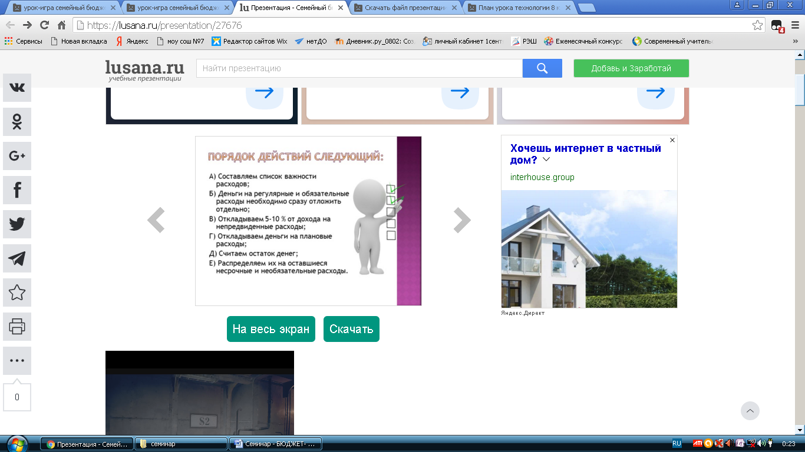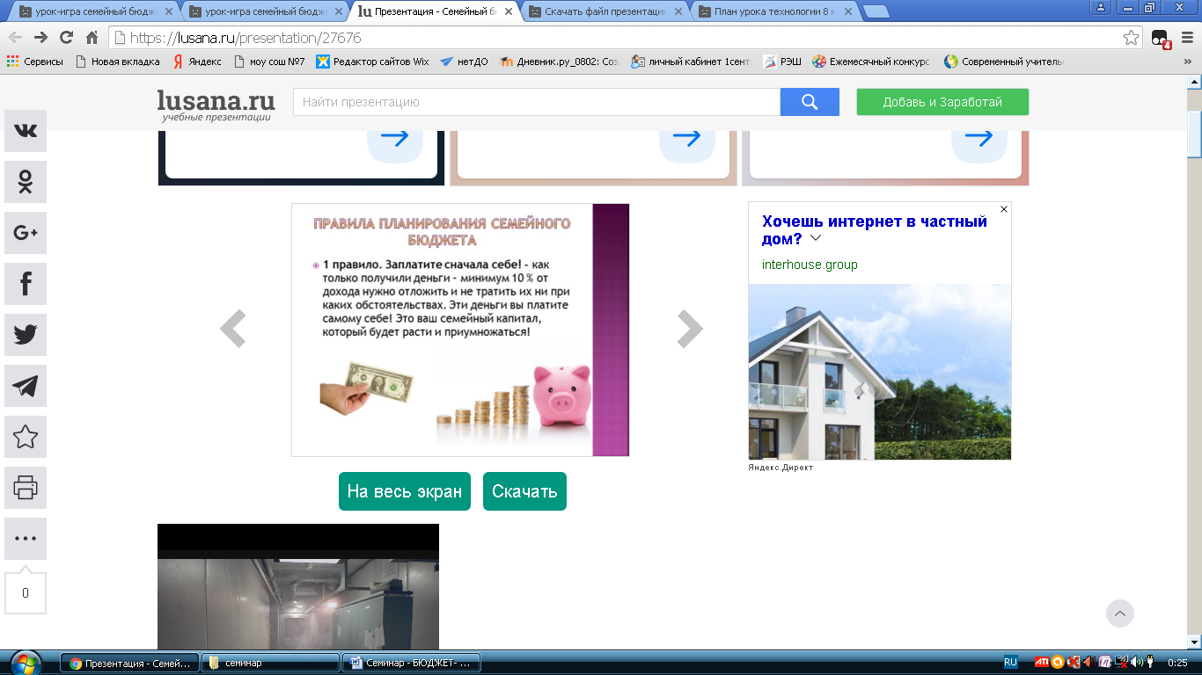

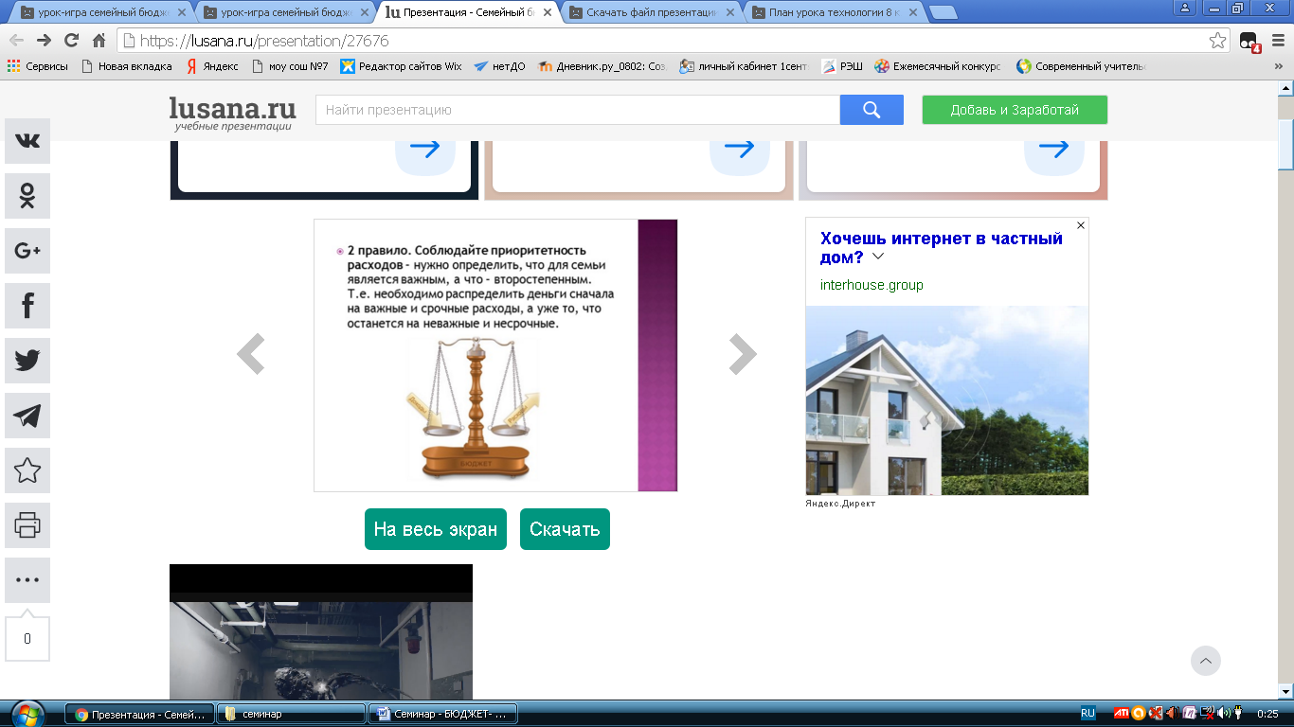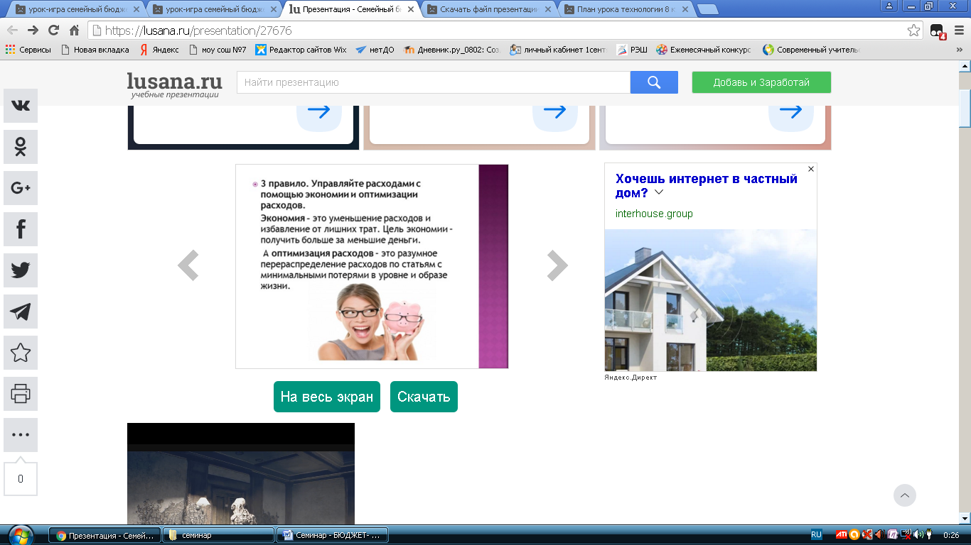

Рассмотрим структуру семейного бюджета на примере соотношения доходов и расходов .